Web Development Expert – (Kleurenpallette)

Naam: Zainab Guman
Klas: 24A

Zet hieronder een of meerdere screenshots van het door jou gemaakte kleurenpalette
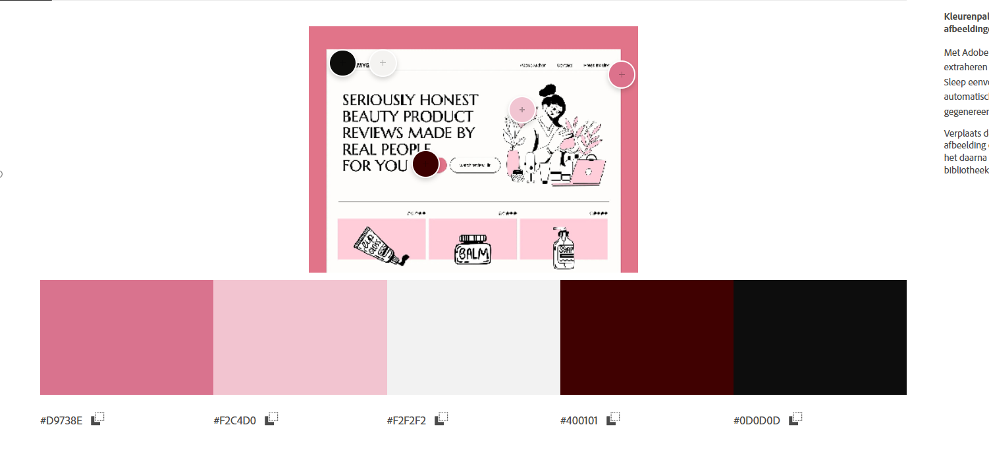

Beargumenteer je keuzes. Wat zijn je primaire kleuren, wat zijn je secundaire kleuren, welke kleurenharmonie heb je gebruikt en hoe heb je color theory toegepast? Wat voegen de door jou gekozen kleuren toe aan je ontwerp?
Ik heb deze keuze gemaakt omdat me lievelingskleur roze is en de andere kleuren passen er ook bij ook verteld dit meer dan over mij dus het past bij de concept dan zie je dat ik van de kleur roze houd.
Primaire kleuren: #D9738E, #F2C4D0 en #F2F2F2 voor de achtergronden kaarten achtergronden
Secundaire kleuren: #400101 en #0D0D0D voor de tekst

